部分负荷性能系数(LPLV)计算书
综合部分负荷性能系数（IPLV，Integrated Part Load Value）是指：基于机组部分负荷时的性能系数值，按机组在各种负荷条件下的累积负荷百分比进行加权计算获得的表示空气调节用冷水机组部分负荷效率的单一数值。[1]
IPLV计算公式
综合部分负荷性能系数（IPLV）计算方法如下：
IPLV = 1.2% A + 32.8% B + 39.7% C + 26.3% D （4.2.13）
式中：A——100%负荷时的性能系数(W/W)，“冷却水进水温度30℃”且“冷凝器进气干球温度35℃”；B——75%负荷时的性能系数(W/W)，“冷却水进水温度26℃”且“冷凝器进气干球温度31.5℃”；C——50%负荷时的性能系数(W/W)，“冷却水进水温度23℃”且“冷凝器进气干球温度28℃”；D一一25%负荷时的性能系数(W/W)，“冷却水进水温度19℃”且“冷凝器进气干球温度24.5℃”。
冷水（热泵）机组IPLV
电机驱动的蒸气压缩循环冷水（热泵）机组的综合部分负荷性能系数（IPLV）应符合下列规定：
1） 水冷定频机组的综合部分负荷性能系数（IPLV）不应低于表4.2.11的数值；
2） 水冷变频离心式冷水机组的综合部分负荷性能系数（IPLV）不应低于表4.2.11中水冷离心式冷水机组限值的1.30倍；
3）水冷变频螺杆式冷水机组的综合部分负荷性能系数（IPLV）不应低于表4.2.11中水冷螺杆式冷水机组限值的1.15倍。
表4.2.11 冷水（热泵）机组综合部分负荷性能系数（IPLV）
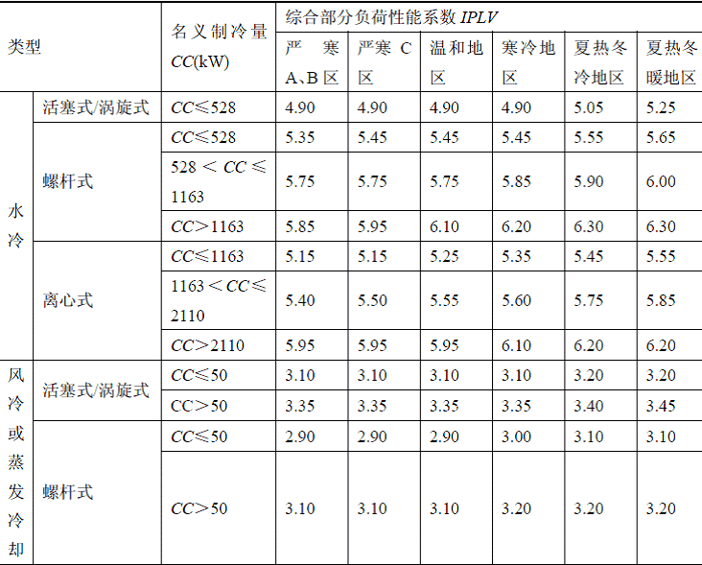
多联式空调（热泵）机组IPLV
采用多联式空调（热泵）机组时，其在名义制冷工况和规定条件下的制冷综合性能系数IPLV（C）不应低于表4.2.17 的数值。
表4.2.17 多联式空调（热泵）机组制冷综合性能系数IPLV（C）
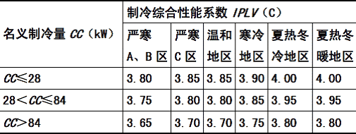
IPLV的适用范围
1）IPLV只能用于评价单台冷水机组在名义工况下的综合部分负荷性能水平；
2）IPLV不能用于评价单台冷水机组实际运行工况下的性能水平，不能用于计算单台冷水机组的实际运行能耗；
3）IPLV不能用于评价多台冷水机组综合部分负荷性能水平。
参考资料:
[1] GB 50189-2015 《公共建筑节能设计标准》

